
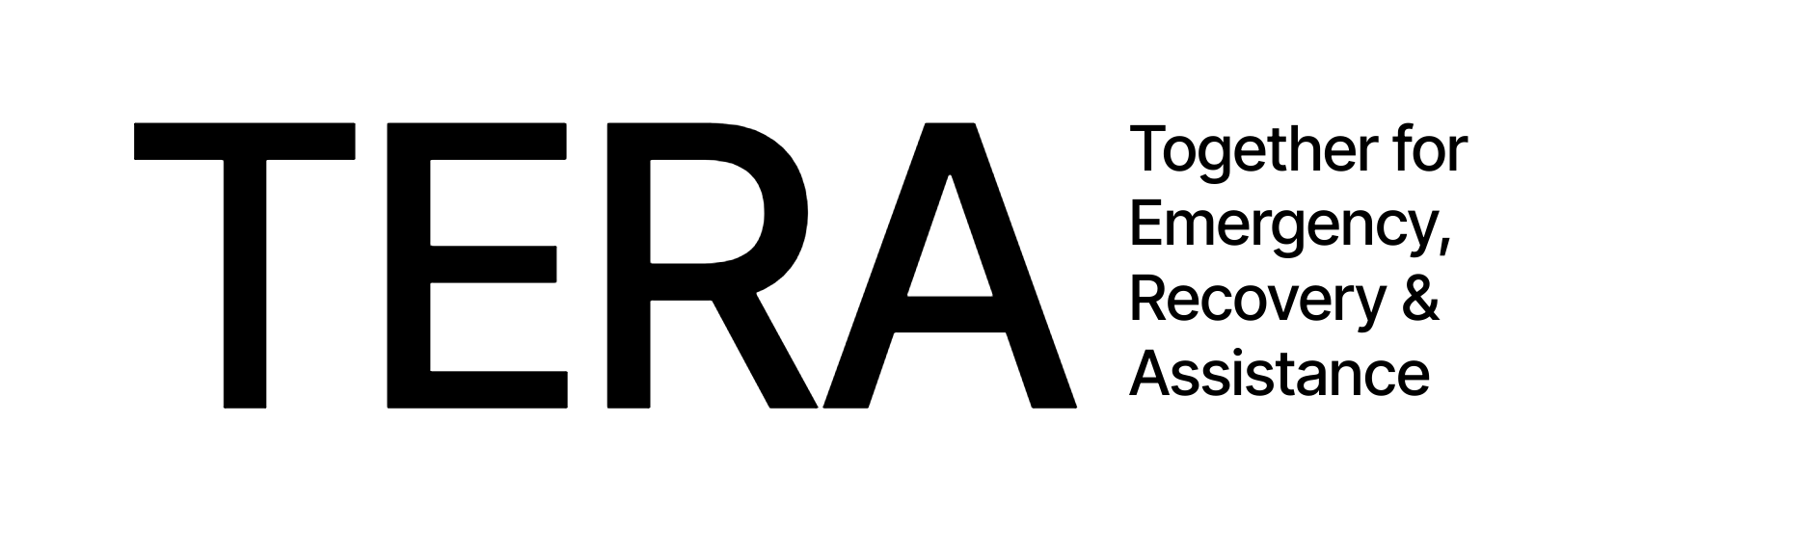

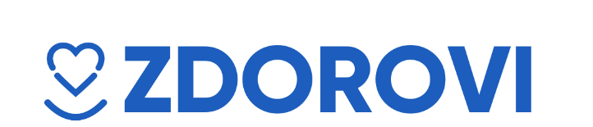

Технічна Специфікація
1. Загальні відомості.

1.1. Замовником є БО «БФ «НАГД «ЗДОРОВІ».
1.2. Призначення: для реалізації цілей та завдань в рамках проєкту, в межах діяльності Консорціуму TERA, що був створений БФ «Team4UA», за фінансової підтримки Гуманітарного фонду для України (UHF).
1.3. Від ______________________________________(повне найменування постачальника

2. Технічні характеристики предметів закупівлі

Назва товару | Характеристики | Опис запропонованого товару
Амоксицилін/клавуланова кислота
Цефазолін пор для р-ну д.ін по 1000 мг №10 у фл
Метронідазол р д інф.5 мг.по 100 мл у пл
Бензилпеніцилін натр, порошок для розчину для ін’єкцій по 5000000 ОД у флак
Бензилпеніцилін натр, порошок для розчину для ін’єкцій по 1000000 ОД у флак
Гентаміцин — р д.ін 40 мг .мл 2 мл %10 в ам
Ампіцилін —порошок для розчину для ін’єкцій по 1 г у флак
Ампіцилін/сульбактам — порошок для розчину для ін’єкцій по 1 г/0.5 г у флак.
Бісептол концентрат
Кеторолак 30 мг/мл по 1 мл №10
Декскетопрофен 50 мг/2 мл №5
Декскетопрофен 25 мг/мл по 2 мл
Диклофенак 25 мг/мл по 3 мл
Диклофенак 75 мг/3 мл
Анальгін 500 мг/мл по 2 мл
Спазмалгон амп
Реналган 5 мл
Неоспастил амп
Мелоксикам 15 мг/1.5 мл
Кетопрофен 100 мг/2 мл
Парацетамол інфузійний 10 мг/мл 100 мл
Альбувен
Підпис ________________________ Печатка _________________________________

